合泰杯单片机应用设计大赛复赛报告
爬壁机器人

- mail Address:481937578@qq.com
参赛编号:20230115089 使用HT单片机型HT32F52352
日期:2023年4月25日

摘要
爬壁机器人在垂直墙壁上攀爬并完成作业的自动化机器人。爬壁机器人又称为壁面移动机器人，因为垂直壁面作业超出人的极限，因此在国外又称为极限作业机器人。爬壁机器人必须具备吸附和移动两个基本功能，而常见吸附方式有负压吸附和磁吸附两种。
本作品爬壁机器人的应用场景为擦拭白板，在传统教学模式下，教师擦黑板过程繁琐，严重影响课堂效率，这种方式会使得粉笔灰吸入教师学生的肺部，引发肺部健康问题。近年来，因为白板使用时用专门的白板笔，笔杆干净整洁，没有粉渣，可选颜色多，所以黑板转用白板情况越来越多。此外人为白板擦拭过程中有了一定的工作量，消耗了一部分的教学时间。针对以上弊端设计了一款基HT32F52352的爬壁机器人，通过磁吸附的方式可以稳定地吸附白板上进行白板擦拭和教学环境检测。
关键词：HT32F52352、爬壁、磁吸附、擦拭、环境检测

一、方案介绍：
1.1设计方案
本设计基于HT32F52352单片机。爬壁机器人采用磁吸附的吸附结构置于底部，吸附结构采用的是强磁铁，相较于电磁铁，强磁铁磁力不受电压变化影响，使得爬壁机器人能稳定地吸附在白板上。爬壁机器人的四个轮子采用驼峰轮，驼峰轮拥有极强的摩擦力，能够保证爬壁机器人在白板面上移动轮子不产生打滑。
爬壁机器人的两个HC-05蓝牙模块会分别与来着手机遥控器和摄像头部分的蓝牙模块进行互联通信。本作品将白板擦拭区域分为6个，适应更多不同擦拭区域需求。在爬壁机器人一上电的瞬间，DHT11温湿度传感器和MQ135空气质量传感器模块也会上电工作，检测环境中的温湿度、空气质量，并将环境检测数据进行输出实时显示在爬壁机器人的OLED屏幕上。

1.2硬件方块结构图

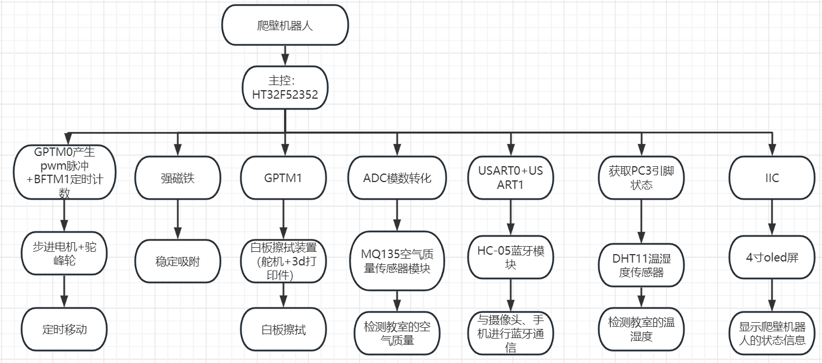
图 1：硬件结构图

1.3系统控制图
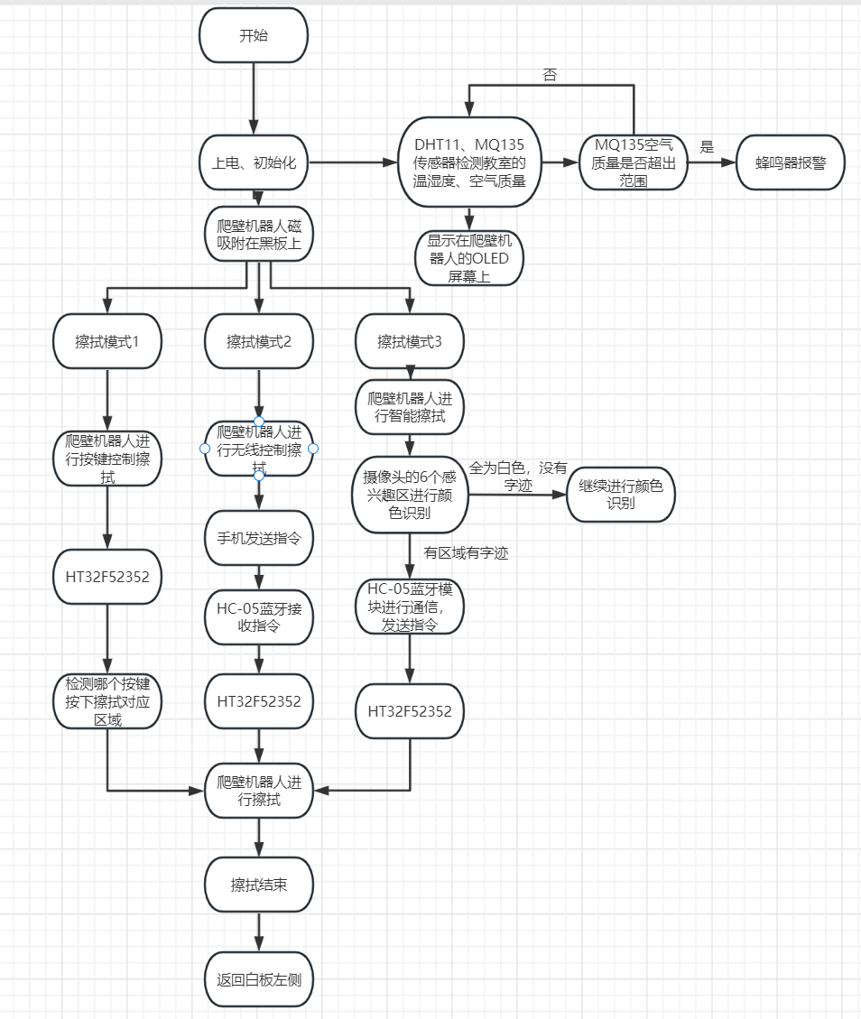
图 2:系统控制图
1.4作品实际电路设计
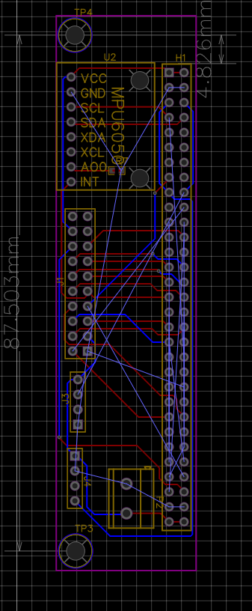
主控拓展板：
图 3:主控拓展左板图
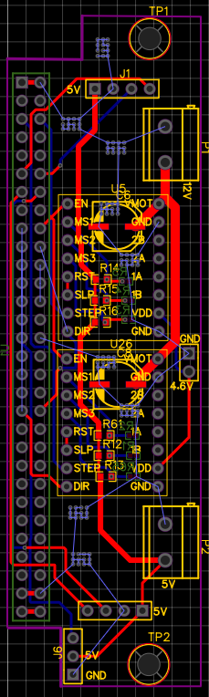
图 4:主控拓展左板图

屏幕板：
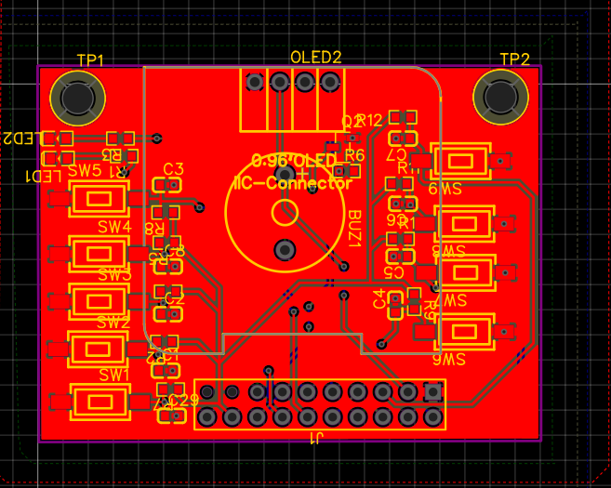
图 5:屏幕板
电源板：
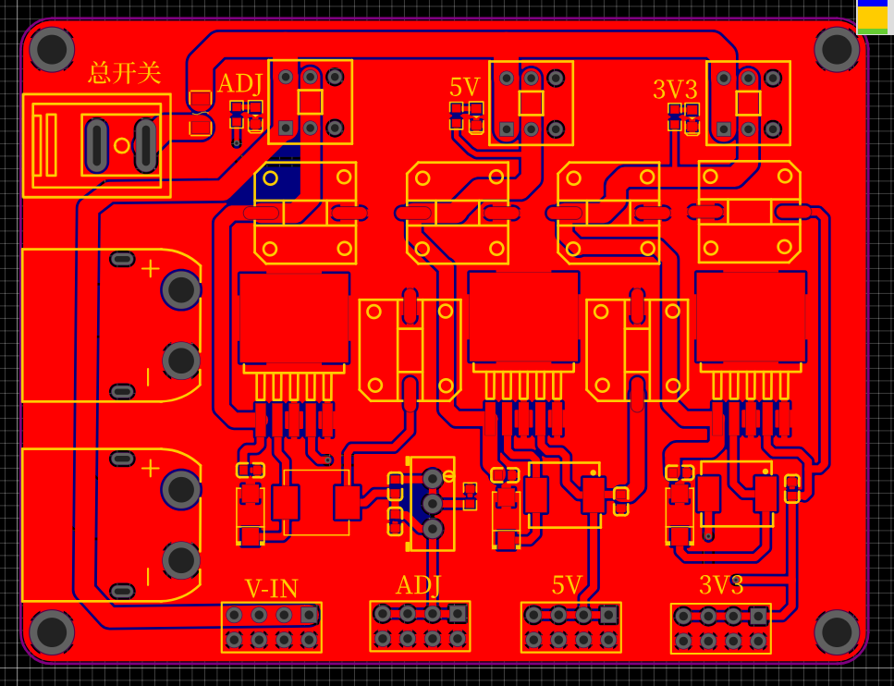
图 6:电源板
- 工作原理：
本作品基于HT32F52352单片机，分为爬壁机器人部分，摄像头识别部分，手机遥控器部分。
2.1爬壁机器人部分原理
爬壁机器人主要由白板擦拭装置、强磁铁、步进电机、驼峰轮、HC-05蓝牙模块、DHT11温湿度传感器、MQ135空气质量传感器、oled屏等组成。
该作品的爬壁机器人采用强磁铁的磁吸附结构，使得爬壁机器人能吸附在磁性白板上。爬壁机器人的移动由HT32F52352单片机的通用定时器（GPTM0）输出PWM波产生脉冲驱动步进电机和基本功能定时器（BFTM1）定时计数使得爬壁机器人能够进行定时移动。
爬壁机器人的白板擦拭装置由MG996-180度舵机、自主设计的3D打印件、棉布组成，通过HT32F52352单片机的通用定时器（GPTM1）输出PWM波使得舵机一直旋转，白板擦拭装置与白板字迹产生摩擦,产生擦拭白板的效果。
爬壁机器人通过使用两个HC-05蓝牙模块和HT32F52352单片机的两个串口（USART0和USART1）与摄像头部分、手机遥控器部分进行无线蓝牙通信。
该爬壁机器人使用DHT11温湿度传感器模块运用HT32F52352的引脚读取电平信号由HT32F52352处理成数据显示在爬壁机器人的OLED屏幕上。该爬壁机器人使用MQ-135空气质量传感器模块运用HT32F52352的ADC数模转化，由HT32F52352处理成数据显示在爬壁机器人的OLED屏幕上，实时检测环境中的空气质量、温湿度。
2.2摄像头识别部分原理
摄像头部分主要由摄像头OPNEMV H7、HC-05蓝牙模块、电源板组成。用支架将摄像头部分放于离白板正前方合适的位置，便于将整个白板都能进入摄像头的识别画面中，然后将白板画面分为6个感兴趣区，同时对6个感兴趣区进行颜色识别，当识别有字迹时，摄像头将把有字迹的感兴趣区的指令通过HC-05蓝牙模块发给爬壁机器人，例如区域1识别到需要擦拭，摄像头就发出字符‘1’指令给爬壁机器人，其他区域以此类推。
2.3手机遥控部分原理
手机遥控部分由手机下载蓝牙串口APP，与爬壁机器人的HC-05蓝牙模块进行互连，通过发送指令无线遥控控制爬壁机器人对某个区域继续擦拭。
2.4开发内容范围
本作品除部分代码外，其他开发内容均有参赛者自主开发。
参考代码来源：https://blog.csdn.net/boybs/article/details/124467960
- 测试方法：
3.1擦拭方法
爬壁机器人分为两部分测试，一部分为擦拭功能测试， 另一部分为摄像头识别测试。
擦拭功能测试为爬壁机器人是否能够将对应区域的字迹擦拭干净，擦拭完后能否移动会白板左侧中央。
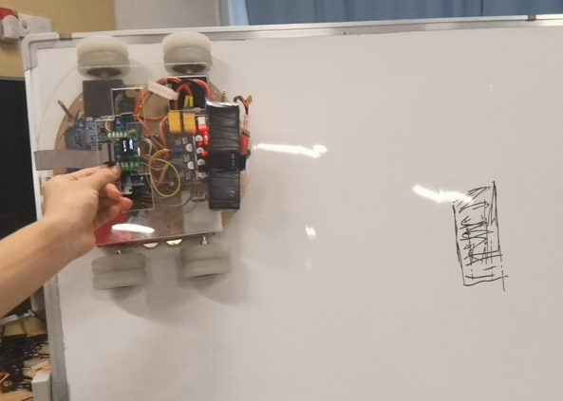
图 7:擦拭开始前
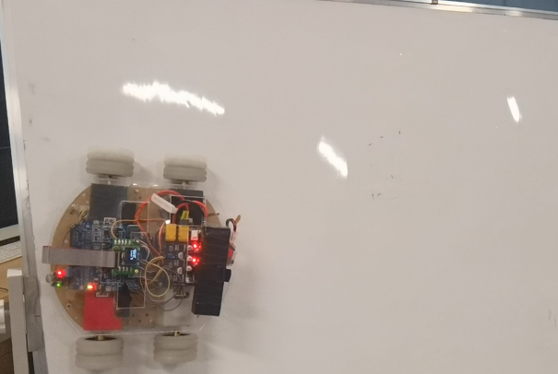
图 8:字迹擦拭干净，并且回到白板左侧中央
摄像头识别测试为摄像头能否识别出有字迹的区域，且识别后能否把擦拭指令发送给爬壁机器人。
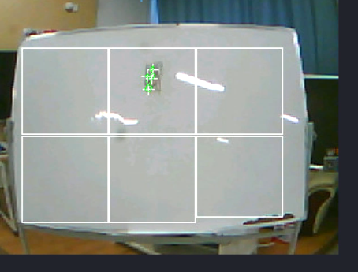
图 9:摄像头识别出区域2字迹
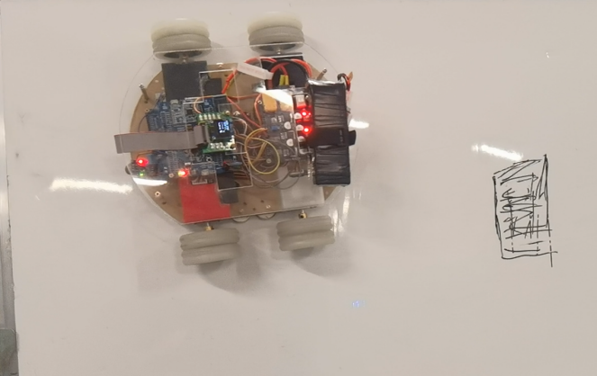
图 10:爬壁机器人接收到指令，进行擦拭
3.2测试的环境与条件
本作品是基于HT32F52352单片机作为主控芯片。爬壁机器人可以通过三种模式进行白板擦拭，并且环境中的温湿度、空气质量实时显示在oled屏上。
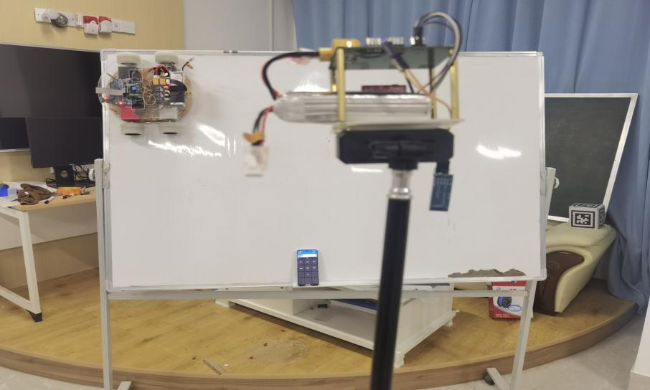
图 11：整体图
3.3测试结果
本作品各功能均能正常的使用，爬壁机器人部分和摄像头识别部分、手机遥控器部分均可通信。但由于经费有限，作品所使用白板表面不平（中间凹，两侧凸）、某些区域有凹陷等问题，导致在某个区域进行擦拭时爬壁机器人移动路线出现偏移、无法回到白板左侧中央的可能，不影响产品的擦拭功能正常使用，但测试实验均能证明模块程序的可行性。
表 1：测试统计表
区域 | 测试次数 | 成功次数 | 成功率
区域1 | 20 | 19 | 95%
区域2 | 20 | 18 | 90%
区域3 | 20 | 12 | 60%
区域4 | 20 | 18 | 90%
区域5 | 20 | 16 | 80%
区域6 | 20 | 14 | 70%
- 作品结论：
4.1完成情况与应用潜力
作品已完成基本的所有预实现功能， 能够检测环境中的温湿度、空气质量， 较高概率实现擦拭白板。作品准确率较高，具有较好的实用价值。 该作品能应用于教学、办公领域的白板擦拭， 同类产品较少， 可以填补部分的市场空缺。
4.1未来改进空间
本作品未来可以继续改进，可加入陀螺仪等传感器模块，实现爬壁机器人定向移动，不受白板表面影响。当经费满足条件时更将强磁铁的吸附结构改为负压吸附结构，减少擦拭过程中噪音的产生。
- 参考文献：
【1】吕晓彬，王志凌，梁贵龙，等．基于STM32控制器的智能黑板擦系统设计[J]．盐城工学院学报(自然科学版)， 2018， 31（2）：36－37

